使用GDB调试Linux程序

GDB名字源于GNU Debugger，即GNU调试器。GDB可以让你查看程序的内部结构，打印变量值，设置断点，单步调试源码。功能及其强大，适用于修复代码中难以发现的问题。当你对程序的错误执行路径百思不得其解时，不妨用GDB调试一下程序。

编译
开始调试之前，必须用程序中的调试信息编译要调试的程序。这样，gdb 才能够调试所使用的变量、代码行和函数。如果要进行编译，请在 gcc（或 g++）下使用额外的 '-g' 选项来编译程序：
gcc -g myfile.c -o myfile_debug

运行gdb
在 shell 中，可以使用 'gdb' 命令并指定程序名作为参数来运行 gdb，例如 'gdb myfile_debug'；或者在 gdb 中，可以使用 file 命令来装入要调试的程序，例如 'file myfile_debug'。装入程序之后，可以用 gdb 命令 'run' 来启动程序。

调试示例
如果程序运行一切正常，程序执行结束后，GDB将重新获得控制权。但如果程序有错误，GDB就会获得控制权并中断程序的执行，从而让用户可以查看程序的当前状态。
示例程序：
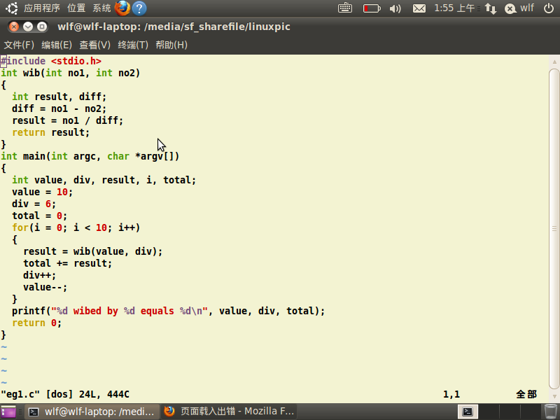
编译该程序: gcc -g eg1.c -o eg1

使用gdb加载该程序: gdb eg1, 然后输入run,启动该程序：
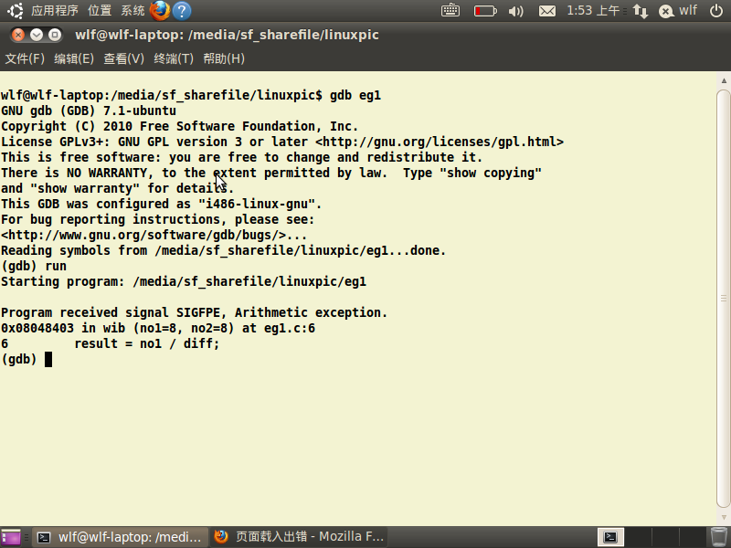
gdb 指出在程序第 6 行发生一个算术异常，通常它会打印这一行以及相关信息。要查看第 6 行前后的源代码，可以使用 'list' 命令，list通常会打印 10 行。再次输入 'list'（或者按回车重复上一条命令）将列出程序的下 10 行。从 gdb 消息中可以看出，第 6 行中的除法运算出了错，程序在这一行中将变量 "no1" 除以 "diff"。
要查看变量的值，使用 gdb 'print' 命令并指定变量名。输入 'print no1' 和 'print diff'，可以相应看到 "no1" 和 "diff" 的值，结果如下：
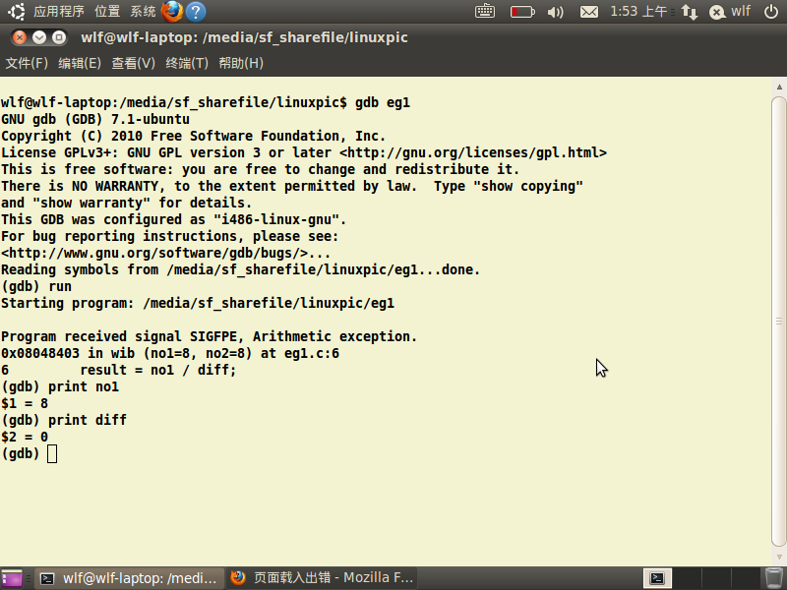
gdb 指出 "no1" 等于 8，"diff" 等于 0。根据这些值和第 6行中的语句，可以推断出算术异常是由除数为 0 的除法运算造成的。源码清单显示了第 5 行计算的变量 "diff"，我们可以打印 "diff" 表达式（使用 'print no1 - no2' 命令），来重新估计这个变量。gdb显示wib 函数的这两个自变量都等于 8，于是我们要检查调用 wib() 函数的 main() 函数，以查看这是在什么时候发生的。在允许程序自然终止的同时，使用 'continue' 命令告诉 gdb 继续执行。
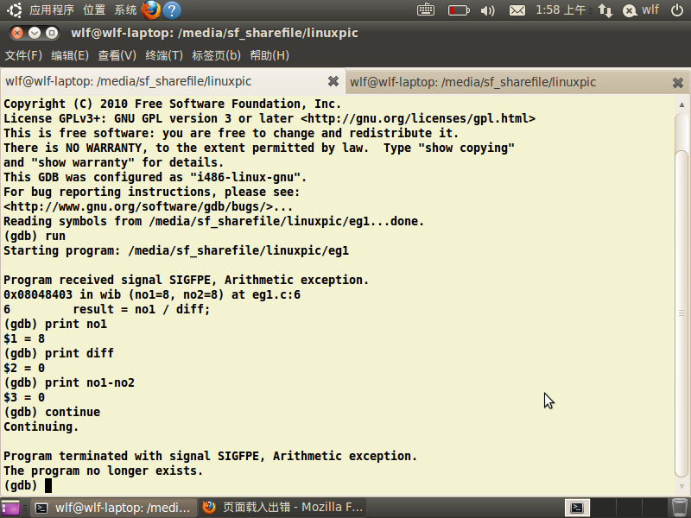

使用断点
为了查看在 main() 中发生了什么情况，可以在程序代码中的某一特定行或函数中设置断点，这样 gdb 会在遇到断点时中断执行。可以使用命令 'break main' 在进入 main() 函数时设置断点，或者可以指定其它任何感兴趣的函数名来设置断点。但是此程序最好在调用 wib() 函数之前中断执行。输入 'list main' 将打印从 main() 函数开始的源码清单，再次按回车将显示第 17 行上的 wib() 函数调用，要在第17行上设置断点，只需输入 'break 17'，GDB结果如下 ：
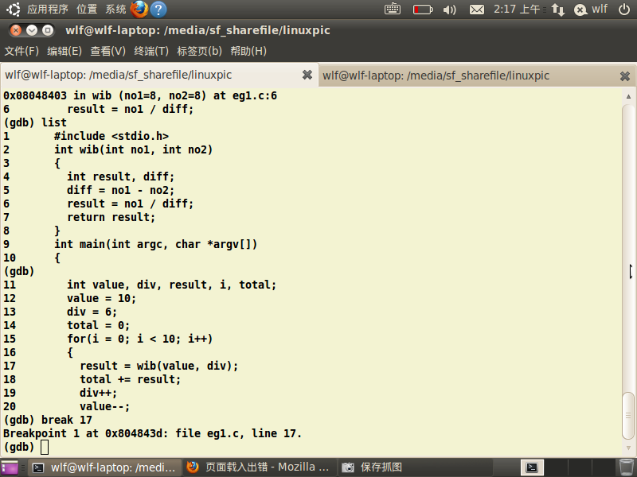
GDB显示它已在我们请求的行上设置了 1 号断点。'run' 命令将从头重新运行程序，直到 gdb 中断为止。发生这种情况时，gdb 会生成一条消息，指出它在哪个断点上中断，以及程序运行到何处：
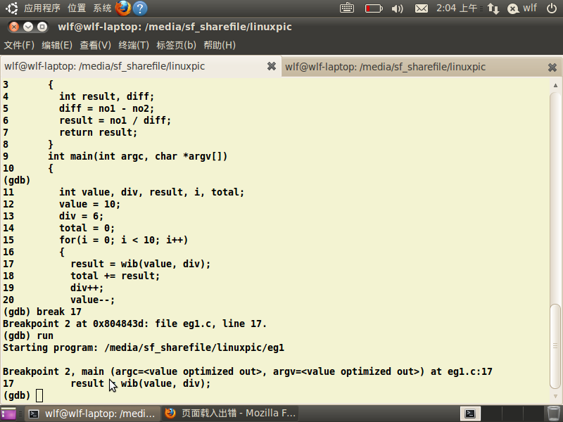
可以通过 'print value' 和 'print div' 来显示在第一次调用 wib() 时value和div的值，结果显示分别等于 10 和 6，而 'print i' 将会显示 0，gdb 可以显示所有局部变量的值，并使用 'info locals' 命令保存大量输入信息。
从前面的调试中可以看出，当 "value" 和 "div" 相等时就会出现问题，因此输入 'continue' 继续执行，直到下一次遇到 1 号断点。对于这次迭代，'info locals' 显示了 value=9 和 div=7。
到这里最好使用 'next' 命令单步调试程序，以免错过value和div变化到相等的情况：
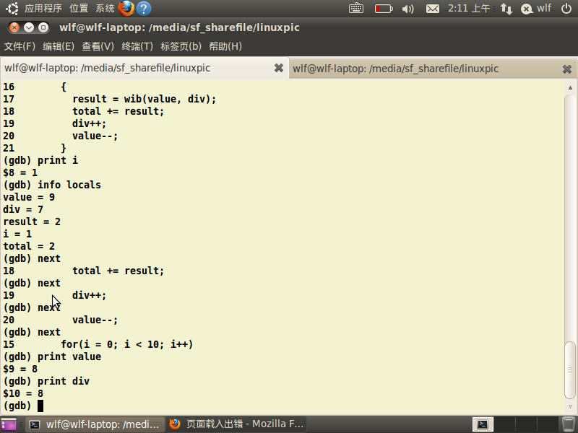
到这里我们已经明白了为什么value和div会变化到相同的路径了，调试结束。

gdb调试内核模块：
关于内核模块Oops代码行的定位与内核调试一致，仅仅在使用gdb导入vmlinux时，缺少相关模块的symbols，只要找到对应的模块文件使用add-symbol-file命令导入即可。
xpring@ubuntu:linux-2.6.32.27$ gdb vmlinux
Reading symbols from /public/linux-2.6.32.27/vmlinux...done.
(gdb) add-symbol-file ~/linuxport/main.ko 0xf8b81000
add symbol table from file "/home/xpring/linuxport/main.ko" at
.text_addr = 0xf8b81000
(y or n) y
Reading symbols from /public/linuxport/main.ko...done.
(gdb)
导入地址0xf8b81000是如何确定的呢？其实就是使用insmod/modprobe安装模块时的导入地址，在Linux平台大致有两种方法找到该地址：
1. /proc/modules文件存储了该地址：
xpring@ubuntu:linux-2.6.32.27$ cat /proc/modules | grep main
main 1487491 0 - Live 0xf8b81000
2. /sys/module保存了已经安装模块的相关信息：
zhu@ubuntu:linux-2.6.32.27$ ls -l /sys/module/main/sections/.text*
-r--r--r-- 1 root root 4096 2012-02-23 11:24 /sys/module/main/sections/.text
-r--r--r-- 1 root root 4096 2012-02-23 11:24 /sys/module/main/sections/.text.fast
-r--r--r-- 1 root root 4096 2012-02-23 11:24 /sys/module/main/sections/.text.init
xpring@ubuntu:linux-2.6.32.27$ cat /sys/module/main/sections/.text
0xf8b81000

总结
GDB除了上述的基本功能外，还有很多其他功能，例如堆栈跟踪，打印数组，内存值等，这些手段可以帮助我们快速排除程序中的问题.GDB本身的命令还有很多，可以在GDB帮助手册中学到。

